Муниципальное казённое дошкольное образовательное учреждение
«Детский сад № 12 г. Киренска»

Проект по знакомству с творчеством детских писателей
для детей старшего дошкольного возраста
«Писатели родного края»

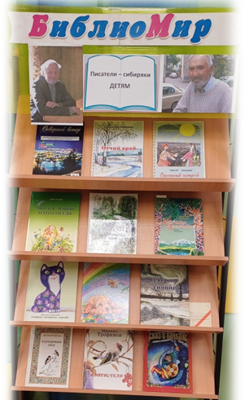

Автор: Антипина Екатерина Сергеевна, воспитатель

г. Киренск, 2024 год

Паспорт проекта
Тема проекта: «Писатели родного края»
Тип проекта: познавательно – творческий, социальный.
Возрастная группа: старшая группа (дети 5-6 лет).
Сроки реализации краткосрочный (с 20.11 по 05.12.2024 г.).
Место проведения проекта: МКДОУ «Детский сад № 12».
Авторы: Антипина Е.С. – воспитатель.
Социальные партнёры – детская модельная библиотека.
Актуальность проекта
У В.П. Астафьева есть замечательные слова: «Если у человека нет матери, нет отца, но есть родина, – он еще не сирота.… Все проходит: любовь, сожаление о ней, горечь утрат, даже боль от ран проходит, но никогда-никогда не проходит и не гаснет тоска по родине…»
Патриотическое воспитание дошкольников – актуальная проблема в условиях современной России. Поэтому важно, как можно раньше пробудить в ребёнке любовь к родной земле, к знаменитым людям своего края, с первых шагов формировать у них черты характера, которые помогут ему стать человеком и гражданином общества.
Одним из важнейших направлений в развитии образования является сохранение и укрепление единства образовательного пространства России с учётом национально-региональных, экономических и других интересов её народов и регионов.
Национально-региональный компонент в дошкольном образовании помогает детям ощутить и осознать свою принадлежность к своей «Малой Родине», к своему дому, воспринимая всю полноту ближайшего окружения, усваивая при этом общечеловеческие и национальные ценности в духовном, материальном и морально эстетическом плане.
Написано большое количество произведений для детей, которые знакомы с самых ранних лет – С.Я. Маршака, К.И. Чуковского, С. Михалкова, А.Л. Барто. Их рассказы, сказки, стихи строятся на истинных общечеловеческих ценностях: добре и справедливости, братстве и любви. По их произведениям создают мультфильмы, ставят спектакли, некоторые произведения для детей входят в школьные программы. Проанализировав программу детского сада, пришла к выводу, что произведения знакомых авторов присутствуют, а знакомства с писателями нашего региона не предусмотрено. Учитывая региональный компонент освоения программы, и с целью ознакомления детей с людьми своей малой Родины – возникла идея составить детско-взрослый проект «Писатели родного края».
Цель проекта осуществление нравственно-патриотического воспитания детей через знакомство с личностью и творчеством писателей Иркутской области – Горбуновым Анатолием Константиновичем, Трофимовым Михаилом Ефимовичем, Перминовой Татьяной Николаевной, Козыревым Сергеем Викторовичем.
Задачи проекта - расширять кругозор детей через ознакомление детей с жизнью и творчеством писателей;
- формировать патриотические чувства, сплачивать семью ребёнка общими интересами;
- приобщать к словесному искусству, познакомить с литературными произведениями, связанными с темой проекта;
- вызвать у детей положительный эмоциональный отклик на произведения писателей родного края.
Принципы проекта:
– интеграции: для более успешного усвоения материала, использование разнообразных форм работы;
– принцип гуманизации: во главу проекта поставлен ребёнок.
Основные методы реализации проекта:
Наглядные:
образец воспитателя, показ способов действия, рассматривание иллюстраций
по прочитанным произведениям, рассматривание портретов и знакомство с их книгами, оформление выставки, книжного уголка, просмотр презентаций,
встреча с писательницей Перминовой Т. Н.
Словесные: знакомство детей с биографией писателей нашего
региона, чтение художественной литературы, пересказ произведений, вопросы детям по содержанию произведений, заучивание наизусть стихотворений.
Практические: художественное творчество, выставка
рисунков.
Игровая деятельность: дидактические, словесные игры.
Материально-технические ресурсы:
(Человеческие, материальные, информационные)
Интернет-ресурсы
Привлечение специалистов (специалисты библиотеки)
Оформление альбомов по творчеству детских писателей
Эффективность реализации проекта:
Участие детей в проекте будет способствовать сплочению детского - взрослого коллектива, формированию знаний о художественных произведениях. У детей повысится интерес к произведениям художественной литературы.
У родителей повысится уровень компетенции по вопросу эффективности использования произведений художественной литературы в воспитании детей.
Пополнение библиотеки группы.
Этапы проекта
- Подготовительный (разработка проекта):
- cоставление плана работы;
- согласование времени проведения с сотрудниками детской библиотеки;
- постановка цели, задач;
- сбор информации, литературы, дополнительного материала.
- Исследовательский:
- работа по плану с детьми, родителями, социальными партнёрами;
- Заключительный:
- презентация проекта в рамках РМО;
- изготовление альбомов «Писатели родного края - детям»;
- создание иллюстраций для книги и выпуск книги.
- Подготовительный (разработка проекта)
- Исследовательский:
План реализации проекта
С детьми
Дата | Форма работы
20.11 | Беседа: «Что такое книга? Где живут книги?»
20.11 | Посещение и участие детей в конкурсе чтецов, посвященный Дню Матери
21.11 | Утренний круг «Писатели и поэты детям».
26.11 | Познавательный час в библиотеке «Жили в озере чупыри»(знакомство с сибирскими писателями: Козыревым С. В., Трофимовым М. Е, Горбуновым А. К.)
с 20.11 по 29.11 | Дидактические игры: «Из какой сказки герой?»; «Собери сказку», «Закончи предложение», «Доскажи словечко». «Расскажи свою любимую сказку», разрезные картинки, пазлы «Мои любимые сказки», «Сложи картинку»
с 26.11 по 29.11 | Оформление выставки книг сибирских писателей, разместить портреты в книжный уголок. Чтение произведений писателей.
27.11 | Творческая мастерская «Закладка для книги»
28.11 | Просмотр видеоролика «Откуда появился Сибирячок»
28.11 | Бабушка-Загадушка в гостях у дошколят – встреча с писательницей нашего города Перминовой Т. Н.
29.11 | Праздник «Встреча с Сибирячком»
С родителями
20.11 | Анкетирование родителей «Писатели родного края»
с 20.11 оп 29.11 | Памятка «Как привить любовь к чтению», консультация для родителей «Читаем ребёнку вслух»
20.11 | Родительская гостиная «Читаем вместе с мамой»
с 26.11 по 29.11 | Оформление альбомов по творчеству детских писателей

- Заключительный:
- презентация проекта в рамках РМО;
- создание иллюстраций для книги и выпуск книги
- продукт проектной деятельности - альбомы «Писатели родного края - детям»
Заключение
В ходе реализации проекта у детей, родителей и педагога повысился интерес к творчеству писателей-земляков. Из результатов анкетирования родителей можно сделать вывод, родители недостаточно уделяют внимания привитию любви к чтению, лишь у трети опрошенных имеется дома книжная полка с детской литературой. 50% опрошенных (6 родителей) написали названия любимых произведений своих детей, и ни один родитель не написал фамилий писателей-земляков. Это говорит лишь об актуальности выбранной темы проекта.
Данный проект создал условия для расширения общей культуры личности, развития нравственно-патриотических качеств дошкольников, любви к родному городу и приобщению к культурному наследию родного края через книгу;
В группе создана выставка книг «Писатели-земляки», где собраны произведения Горбунова А. К., Трофимова М. Е., Козырева С. В.
В самостоятельной деятельности по мотивам прочитанных произведений дети создают рисунки, заучивают наизусть стихи. Дети с удовольствием рассматривают иллюстрации, делятся впечатлениями о прочитанных произведениях.
Организована совместная деятельность родителей, детей, детской модельной библиотеки и писательницы нашего города Перминовой Т. Н. по иллюстрированию произведений и выпуску совместной книги.
Список используемой литературы
- Боголюбская М. К., Шевченко В. В. Художественное чтение и рассказывание в детском саду. Изд. -3-в. М., «Просвещение», 2013 детей дошкольного возраста.
- Гербова В.В., Приобщение детей к художественной литературе. Программа и методические рекомендации. Мозаика-Синтез. Москва, 2008.
- Деркунская В.А. Проектная деятельность дошкольников. Учебно-методическое пособие. – 2-е изд., испр. и доп. – М.: Центр педагогического образования, 2018. – 208с.
- Ушакова О.С. Гаврин Н. В. Знакомим дошкольников с литературой. М.: ТЦ Сфера 2003г.
- Ушакова О. С., Струнина Е. М. Методика развития речи детей дошкольного возраста. Учебно-методическое пособие для воспитателей дошкольных учреждений. – М.: Издательство Центр ВЛАДОС, 2014.

ПРИЛОЖЕНИЕ
Беседа «Что такое книга? Где живут книги?»
Цель: воспитывать любовь, бережное отношение к книге, развивать интерес, потребность к чтению, бережное отношение к книге. Воспитывать грамотного читателя, знающего правила поведения в библиотеке.
- Ребята, давайте поговорим о книге. Как вы думаете, что такое книга? (ответы детей)
- Книги встречают человека с раннего детства и сопровождают его на протяжении всей жизни. До того как изобрели бумагу, люди изготавливали книги из коры берёзы-бересты, потом из пергамента - это тонкая кожа животных. Поэтому раньше книги были большими и тяжелыми.
- С ними бережно обращались. Чтобы изготовить одну книгу, надо было приложить много труда, сил, их передавали из поколение в поколения, украшали обложки книг драгоценными камнями, позолотой.
- А расскажите, о чём же нам может рассказать книга? (ответы детей) Если читать книги, то можно о многом узнать. Она открывает огромный волшебный мир. Знакомит с историей, былиной, пословицами, поговоркой, радует своими сказками, учит задумываться над стихами, рассказами. Книга – это мудрость народа.
- Ребята, а где вы дома храните свои книги? (ответы детей). Да, дома мы храним свои любимые, интересные книги на полках, в книжном шкафу. Но представьте, если книг очень, очень много. Где же нам их сохранить? (ответы детей). Для большого количества книг в каждом городе есть специальный дом, который называется библиотека. Ребята, а кто ни будь из вас был в библиотеке? Что же это такое библиотека? Библиотека это место где храниться очень много книг. Они аккуратно стоят на полках, но они не просто стоят на полках для красоты, но их ещё дают читать домой. Человек, который пришел в библиотеку называется читатель. Для человека кто хочет читать книги из библиотеки, заводят специальный документ-формуляр, где записывают фамилию, имя, адрес читателя, число, когда взяли книгу из библиотеки и когда нужно её вернуть обратно. Как вы думаете, для чего заполняют формуляр? (ответы детей) Чтобы читатель не забывал когда надо вернуть книгу в библиотеку, что он взял её только на время почитать.
- Скажите, а кто работает в библиотеке? Как называется эта профессия? (ответы детей) Человек, который работает в библиотеке и помогает найти интересную книгу, называется библиотекарь.
В библиотеке есть два зала, в одном можно выбрать книгу забрав ее, домой на время. Этот зал называется абонемент. А другой читальный. Как вы думаете почему? (ответы детей). В читальном зале можно читать книгу не забирая её домой.
Библиотека это общественное место, где может находиться много любителей почитать - читателей. Поэтому в зале библиотеке надо соблюдать правила поведения. Как вы думаете, какие это правила? (ответы детей) Давайте я вас с ними познакомлю: в библиотеке нельзя кричать, бегать, мешать другим. Рвать, мять, рисовать, загибать, вырывать страницы книг. Книги любят бережное отношение.
В библиотеку приходят читать много разных людей и поэтому нужно стараться соблюдать правила, чтобы после чтения книга осталась аккуратной чистой, чтобы её было приятно брать в руки следующему читателю. Если к книге бережно относиться, то она может поведать свою историю многим любителям чтения. И основное правило в библиотеке, которое должен знать каждый читатель: прочитал книгу, сдай её обратно в библиотеку.
Ребята, а если случайно вы увидели книжку с порванной страницей, как вы думаете, как ей помочь? (ответы детей).
В конце нашей беседы я хочу вам пожелать : больше любить книги, быть им верными друзьями, беречь их и книги откроют вам свои секреты, истории, тайны. И знайте, что двери библиотеки открыты для всех любителей книг.

Утренний круг «Писатели и поэты детям».
Воспитатель читает стихотворение:
Сколько книжек есть на свете!
Книжки очень любят дети.
Сколько здесь смешных сюжетов,
Сколько тонких есть советов…
Книжка учит нас дружить
И по совести всем жить.
Приключений не бояться,
Не грустить, не задаваться.
Выручать друзей в беде,
Успевать всегда везде.
Кашу есть, а не ломаться,
Чистить зубы, умываться.
Как вести себя в кино -
В книжке много есть всего!
Мы спросили взрослых в зале:
«Много книжек вы читали?»
А в ответ – вот это да!!!
Все сказали дружно «ДА!»
Сегодня мы собрались с вами на весёлое и познавательное путешествие - «Писатели и поэты детям».
Кого называют писателями? Поэтами? (это люди, которые пишут рассказы, сказки, стихи для детей и взрослых). Мы с вами поговорим о детских писателях.
Ребята вот книги и их написали разные писатели. (Обратить внимание детей на портреты писателей и поэтов.)
Мы с вами поиграем и проверим, какие произведения вы знаете. А начнём с разминки.
- Вы в д/сад добрались разными способами: кто-то пришёл пешком, кто-то приехал на автобусе или на машине. Нам известно, что литературные герои тоже имели свои средства передвижения. Давайте вспомним о них. Я буду называть литературного героя, а вы его средство передвижения:
Емеля - печка;
Старик Хоттабыч - ковер-самолет;
Иван - дурак - конек-горбунок
Золушка - тыква, мыши;
Баба-Яга - метла, ступа.
Воспитатель: Молодцы. Где встречались нам все эти герои? (сказка)
Воспитатель. С раннего детства дети играют в игрушки. Им посвятила стихи любимая всеми детьми А. Л. Барто. (портрет) Поочерёдно достают их мешка игрушки, рассказывают стихи А. Барто. «Мяч», «Зайка», «Мишка», «Бычок», «Кораблик», «Слон».
Воспитатель. Имя Самуила Яковлевича Маршака с детства знакомо каждому. А это значит, что любовь к творчеству писателя передается из поколения в поколение. В этом году исполнилось бы 124 года со дня рождения этого замечательного человека. Давайте вспомним творчество С. Маршака.
Тогда слушаем рифмы .( досказать).
Вместо шапки на ходу
Он надел сковороду,
Вместо валенок перчатки
Натянул себе на пятки. («Вот такой рассеянный».)
Где обедал, воробей?
В зоопарке у зверей.
Пообедал я сперва,
За решеткой у льва. («Где обедал воробей?»)
Принесла овсяной кашки –
Отвернулся он от чашки.
Принесла ему редиски –
Отвернулся он от миски. («Усатый – полосатый»)
Отвечает ей мышонок:
Голосок твой слишком тонок.
Лучше, мама, не пищи!
Ты мне няньку поищи! («Сказка о глупом мышонке»)
Воспитатель: Умение писать с юмором, «смешно» -дар довольно редкий. Писатель Николай Николаевич Носов, щедро наделён этим даром. Произведения Носова не просто смешат. Радуя и веселя, они заставляют задуматься о таких понятиях, как честность, долг, дружба, совесть.
Что нарвали на колхозном огороде мальчики? (Огурцы.)
Как называется рассказ, в котором Мишутка и Стасик сочиняли небылицы. (“Фантазеры”.)
В какой сказке Н. Носов рассказал нам о человечках коротышках? (“Приключения Незнайки и его друзей”.)
В какой сказке Н. Носов рассказал нам о путешествии человечков коротышек на луну? («Незнайка на луне»)
Самый знаменитый житель цветочного города? (Незнайка.)
Человечек – коротышка – полная противоположность Незнайки. («Знайка»)
На чем путешествовали Незнайка и его друзья в Зеленый город? (На воздушном шаре.)
Чем коротышки заправляли свои автомобили? (Сиропом)
Как звали механиков Цветочного города? (Винтик и Шпунтик)
Воспитатель: Молодцы!
Творческая мастерская «Закладка для книги»
Цель:
1. Образовательные: формировать практические навыки работы с бумагой;
2. Развивающие: учить составлять орнамент из отдельных элементов;
вызвать интерес к работе;
развивать мелкую моторику пальцев рук, развивать речь, образное мышление, пространственное воображение;
3. Воспитательные: воспитывать аккуратность, бережное отношение к книге.
Оборудование:
Листы цветной бумаги квадратной формы для основы закладки, цветные маркеры.
I. Вводная часть.
Дети встают в круг берутся за руки и читают стихотворение
«Собрались все дети в круг,
Я-твой друг и ты мой друг.
Крепко за руки возьмёмся,
И друг другу улыбнёмся»
Воспитатель приносит с собой волшебный сундучок. Достаёт книгу и начинает читать. Смотрит на часы и «случайно» закрывает книгу:
- Ой, что же делать? Как же найти ту страничку?
Дети: Надо было закладку положить.
Беседа о том для чего нужна закладка для книги.
Воспитатель: Одна книга тысячу людей учит. Книга мала, а ума придала.
- Как вы понимаете смысл данных пословиц?
- Ребята, очень важно заботиться о книгах.
Я нужна вам для порядка,
Зря страницы не листай-
Где я, там читай. (Закладка)
II. Основная часть.
Воспитатель:
- А где же ее взять? (положить лист бумаги, картинку, фотографию))
-А можно самостоятельно сделать закладку.
Воспитатель:
- А вы когда-нибудь задумывались, откуда взялась закладка?
- Давайте совершим путешествие в прошлое…
Появление закладки было вызвано тем, что вошли длинные рукописные тексты, которые никто не мог прочитать за один раз. То есть она родилась раньше печатной книги! И по сей день закладка тихо делает доброе дело.
Закладки в наши дни делаются из разных материалов – бумаги, картона, ткани, тесьмы, ленточки, кожи, полиэтилена.
- Посмотрите на свое рабочее место и догадайтесь, из каких материалов мы сделаем свою закладку? ( Из бумаги)
- Какие приемы работы с бумагой вам известны? ( Бумагу можно резать, склеивать, сгибать, рвать и сминать(.
Вводный инструктаж к практической работе.
Воспитатель:
- Для работы нам потребуется:
1. Квадратные листы цветной бумаги;
2. Цветные маркеры
Приступаем к изготовлению заготовки нашей закладки. Для этого берем бумагу в форме квадрата и складываем её по диагонали.
Затем, ложем заготовку и загибаем уголки вниз.
Разворачиваем углы и загибаем один верхний уголок вверх.
Заправляем углы в получившийся кармашек.
Рисуем цветными маркерами смешную рожицу.
Воспитатель:
- Работая, необходимо соблюдать элементы культуры труда:
а) следить за правильной организацией рабочего места,
б) относиться к работе творчески, а друг к другу внимательно, спокойно и доброжелательно;
в) окончив работу, помочь товарищу, если он в этом нуждается;
г) стараться, чтобы мусора и отходов было как можно меньше.
Воспитатель:
- А сейчас подготовим наши пальчики к работе.
Пальчиковая гимнастика:
В гости к пальчику большому
Приходили прямо к дому
Указательный и средний
Безымянный и последний –
Сам мизинчик малышок
Постучался на порог
Вместе пальчики – друзья,
Друг без друга им нельзя!
Самостоятельная работа детей. Изготовление закладки из белой бумаги.
Выполнение изделия из цветной бумаги.
Дети работают индивидуально. Воспитатель осуществляет контроль.
Воспитатель:
- Я вижу, что все, вы ребята, прекрасно справились с работой.
(Выбираю лучшую и ставлю в книгу).
Демонстрация работ.
Воспитатель:
- Ребята, предлагаю организовать выставку, чтобы вы увидели, какие работы получились у каждого из вас. Скажите, пожалуйста, как вы оцениваете свои закладки, сделанные вашими руками. Кому было трудно? Кто справился быстро? Что удалось лучше? Какая работа вам нравится больше всего и почему? Что можно сказать о поделках? Какие они? (Весёлые, забавные, улыбчивые, смешные). Какое настроение у вас вызывают эти рожицы? (Радостное, весёлое, беззаботное, смешливое).
Воспитатель:
- Очень красивые и разные закладки у вас получились! Как известно, самый дорогой подарок – подарок, сделанный своими руками. Кому бы вы хотели подарить свою закладку?
Воспитатель:
- Я благодарю всех вас, ребята, за совместное сотрудничество

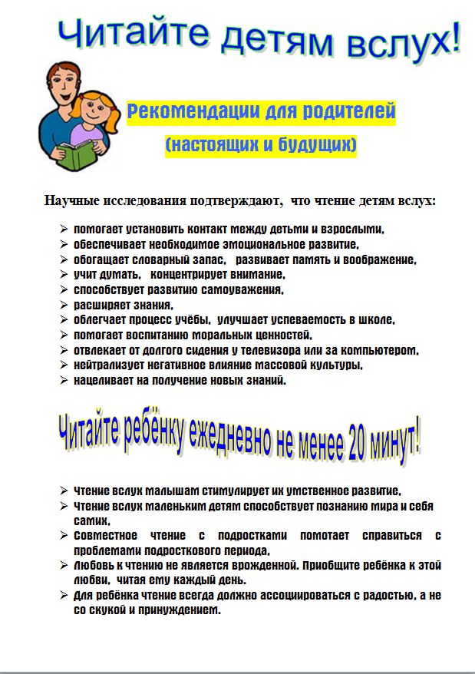

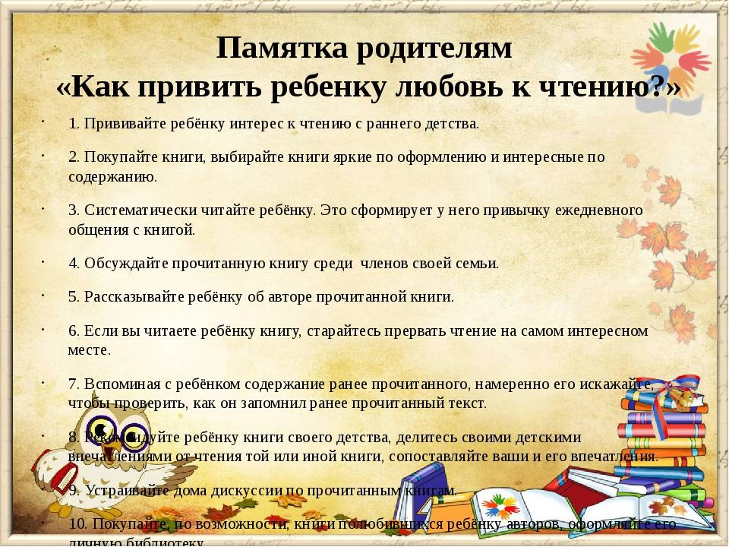
Анкета для родителей «Дети и чтение»
Уважаемые родители, ответьте, пожалуйста, на вопросы анкеты.
Ваше мнение для нас очень важно.
1.Есть ли у вас дома библиотека, что она собой представляет?
а) несколько книжных полок; б) книжный шкаф;
в) стеллажи с книгами; г) другое_______________________
2.Посещаете ли вы с ребенком детскую библиотеку?
а) часто; б) нет, не записаны и даже не знаем, где она находится;
в) нет, не посещаем по другой причине: ________________________________
3.Часто ли вы читаете ребенку книги?
а) каждый день; б) не читаем в) когда попросит; г) иногда.
4.. Внимательно ли и с удовольствием слушает ваш ребенок, когда ему читают вслух? ____________________________________________________
5.Задает ли Ваш ребенок вопросы, если ему не понятны слова, или какая-либо ситуация в произведении?_____________________________________
6.Назовите, пожалуйста, самые любимые книги вашего ребенка:___________________________________________________________
7. Беседуете ли вы с ребенком о прочитанном? а) да; б) нет; в) иногда.
8. Может ли ваш ребенок назвать недавно прочитанные с вами книги?
а) да; б) нет; в) не знаю.
9.Имена каких поэтов и писателей знает ваш ребенок? ___________________________________________________________
10.Может ли ваш ребенок пересказать отрывок из любимой книги?
а) да; б) нет; в) не знаю.
11.Выписываете ли вы детские журналы? Какие? __________________________________________________________________
12.По Вашему мнению, как можно привлечь ребенка к чтению?
________________________________________________________________
13. Знаете ли вы детских писателей/поэтов нашего края ? Перечислите_______________________________________________________
14. По вашему мнению, что даёт современному ребёнку чтение книг?
_________________________________________________________________
Благодарим Вас за помощь.

Бабушка-Загадушка в гостях у дошколят – встреча с писательницей нашего города Перминовой Т. Н

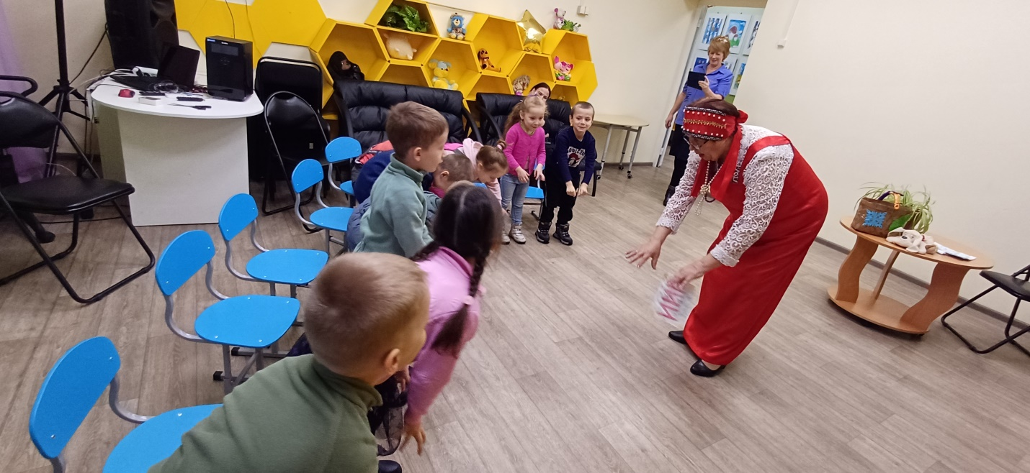

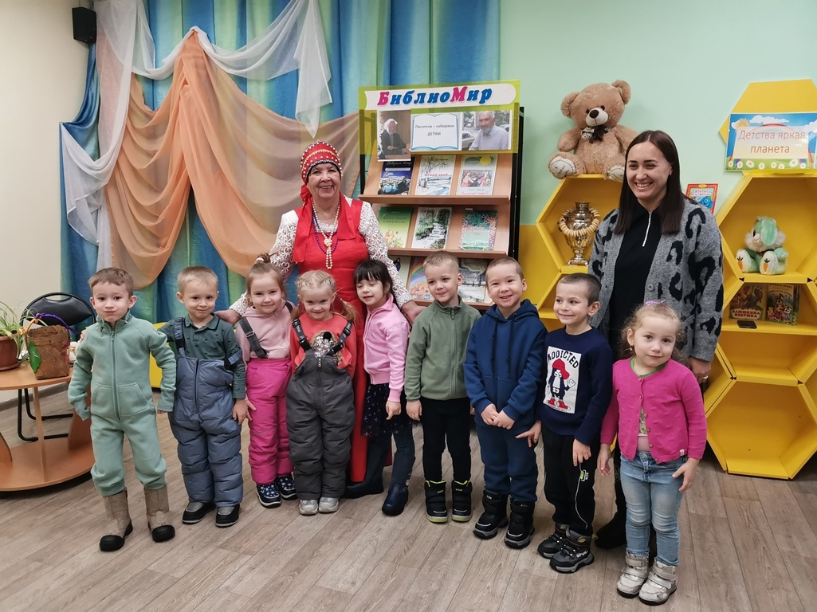
Оформление выставки книг сибирских писателей, разместить портреты в книжный уголок. Чтение произведений писателей

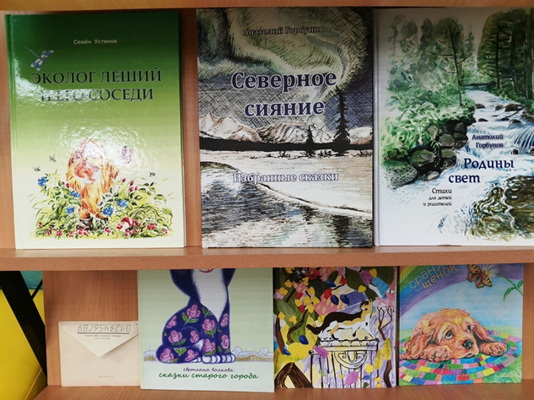
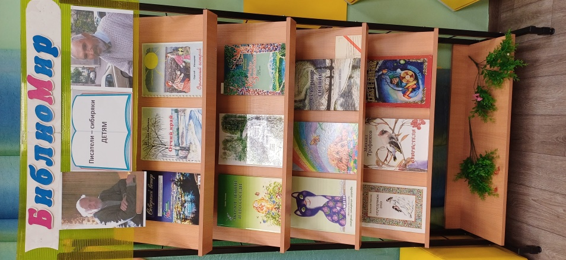
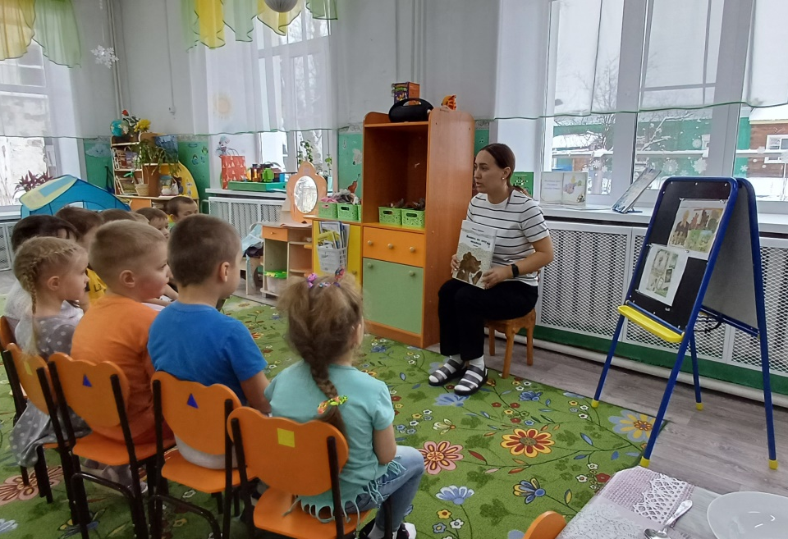
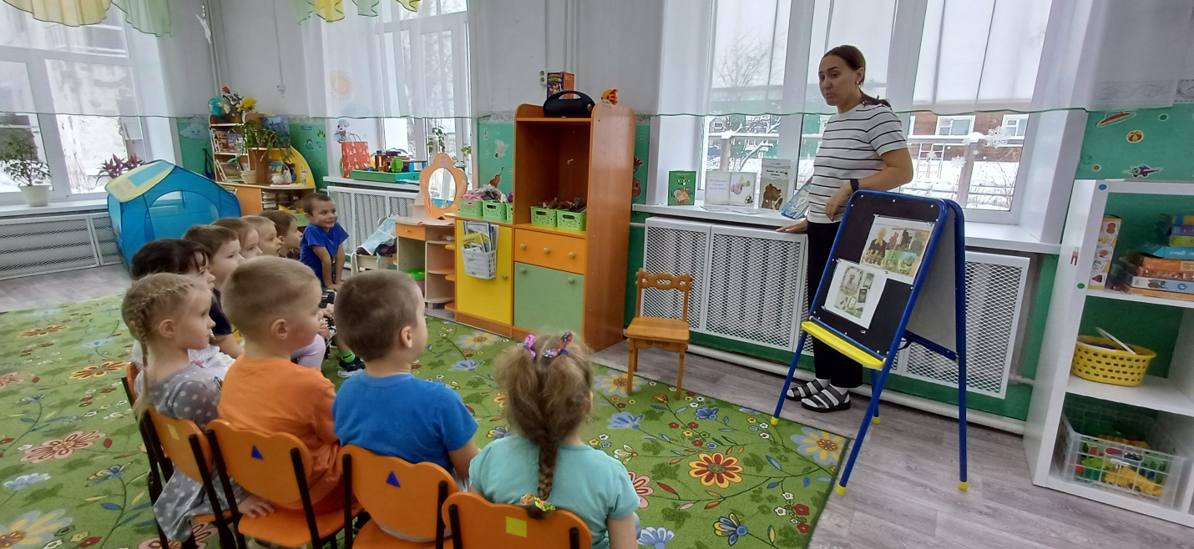

Познавательный час в библиотеке «Жили в озере чупыри»(знакомство с сибирскими писателями: Козыревым С. В., Трофимовым М. Е, Горбуновым А. К.)

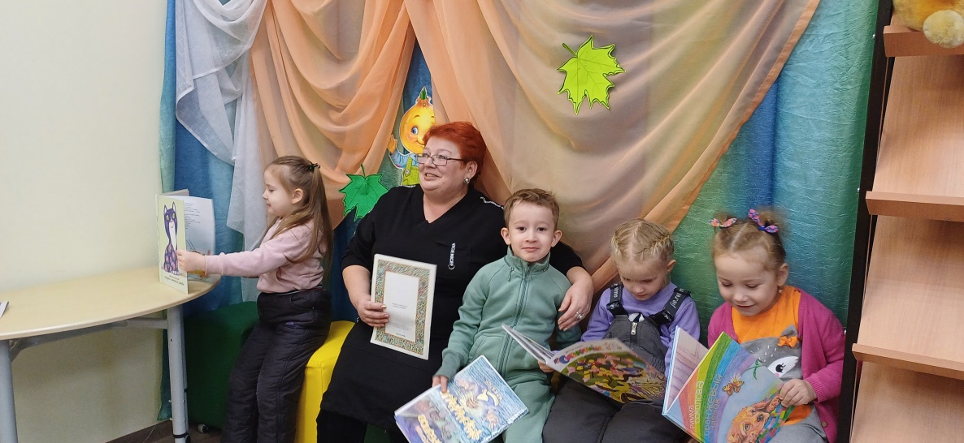

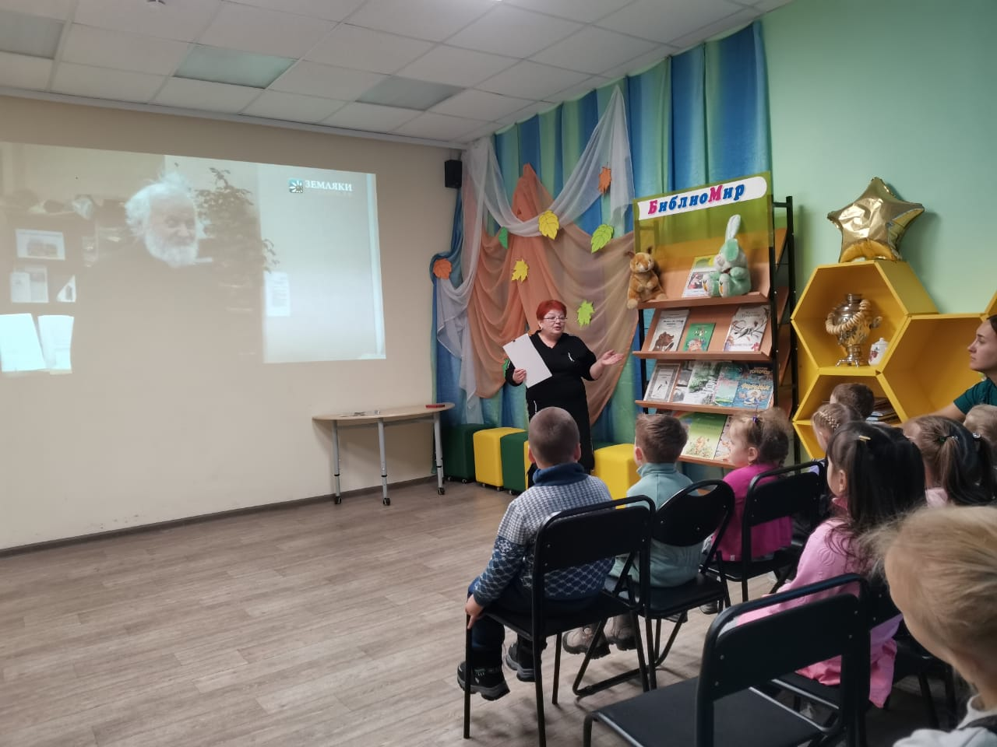

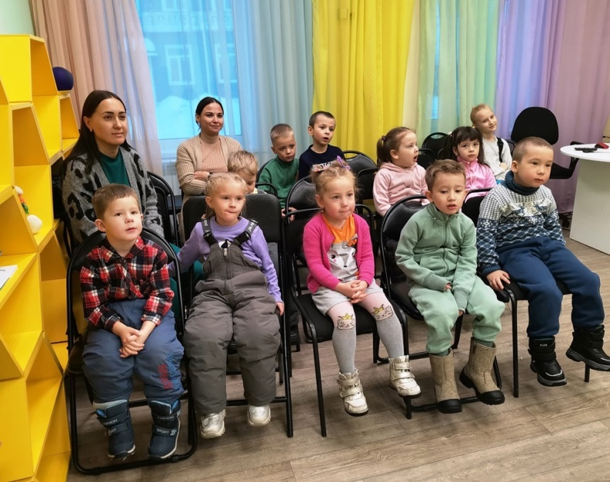

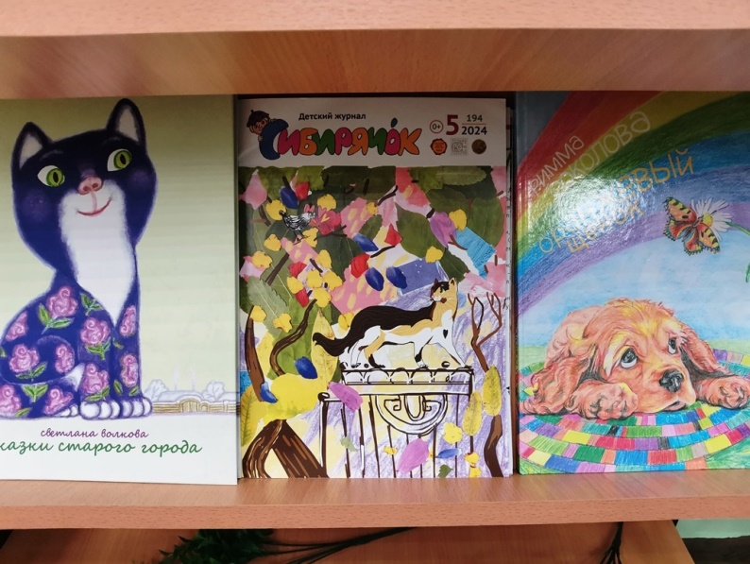

Родительская гостиная «Читаем вместе с мамой»

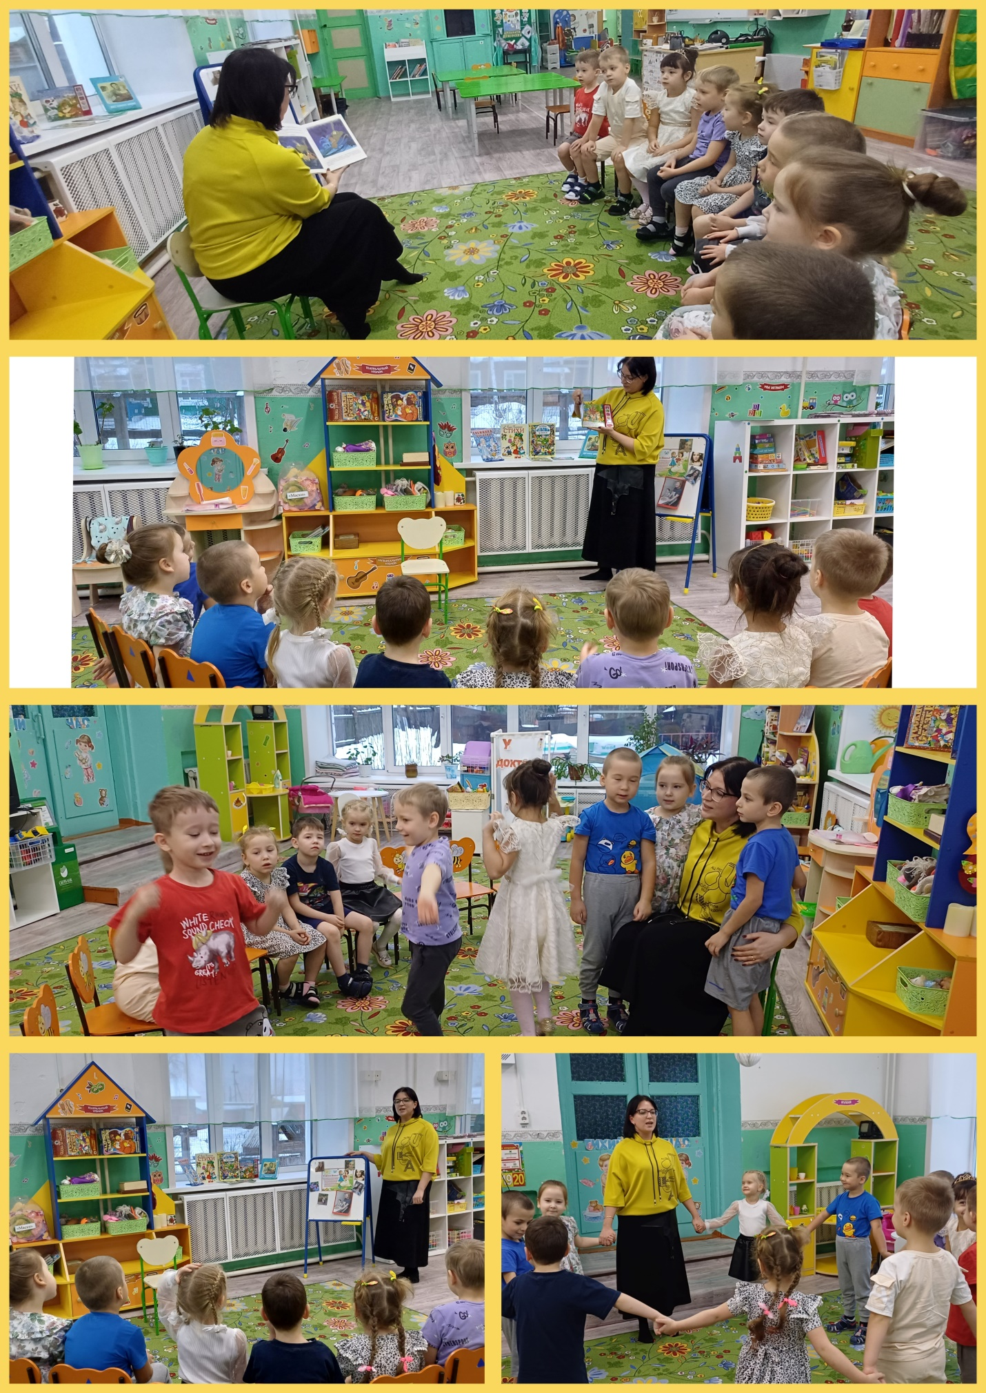

Праздник «Встреча с Сибирячком»
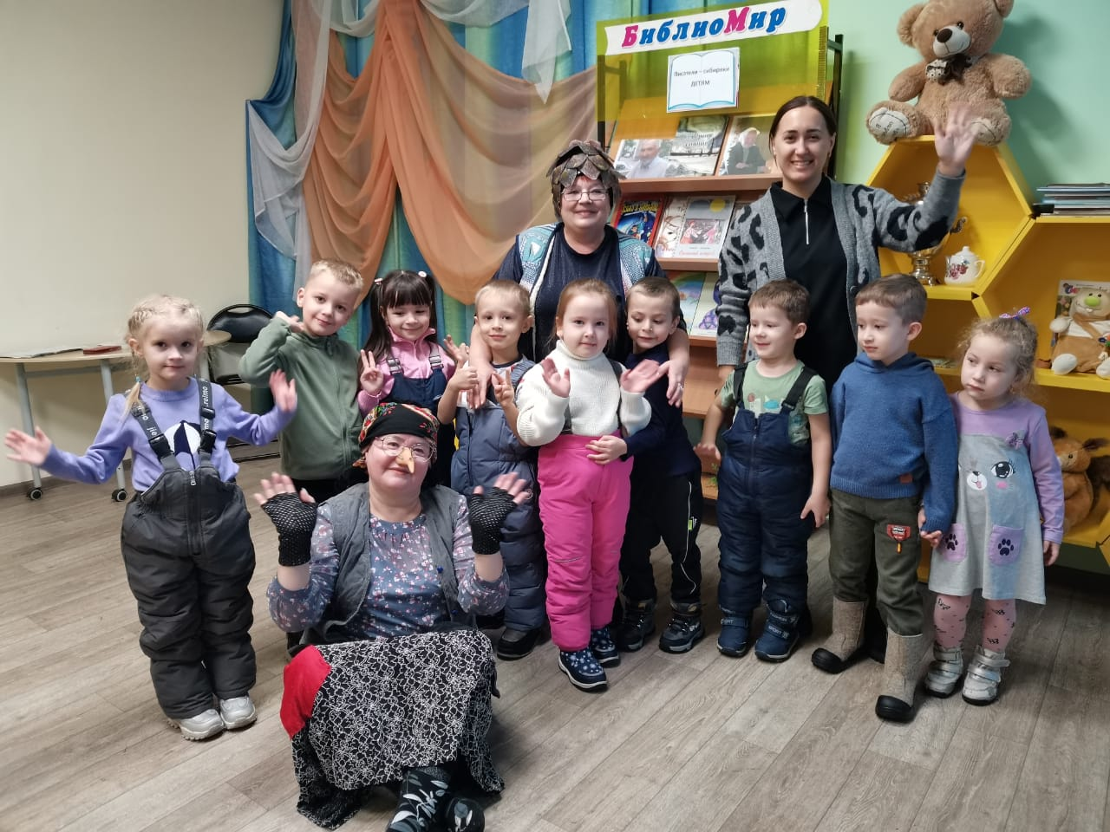

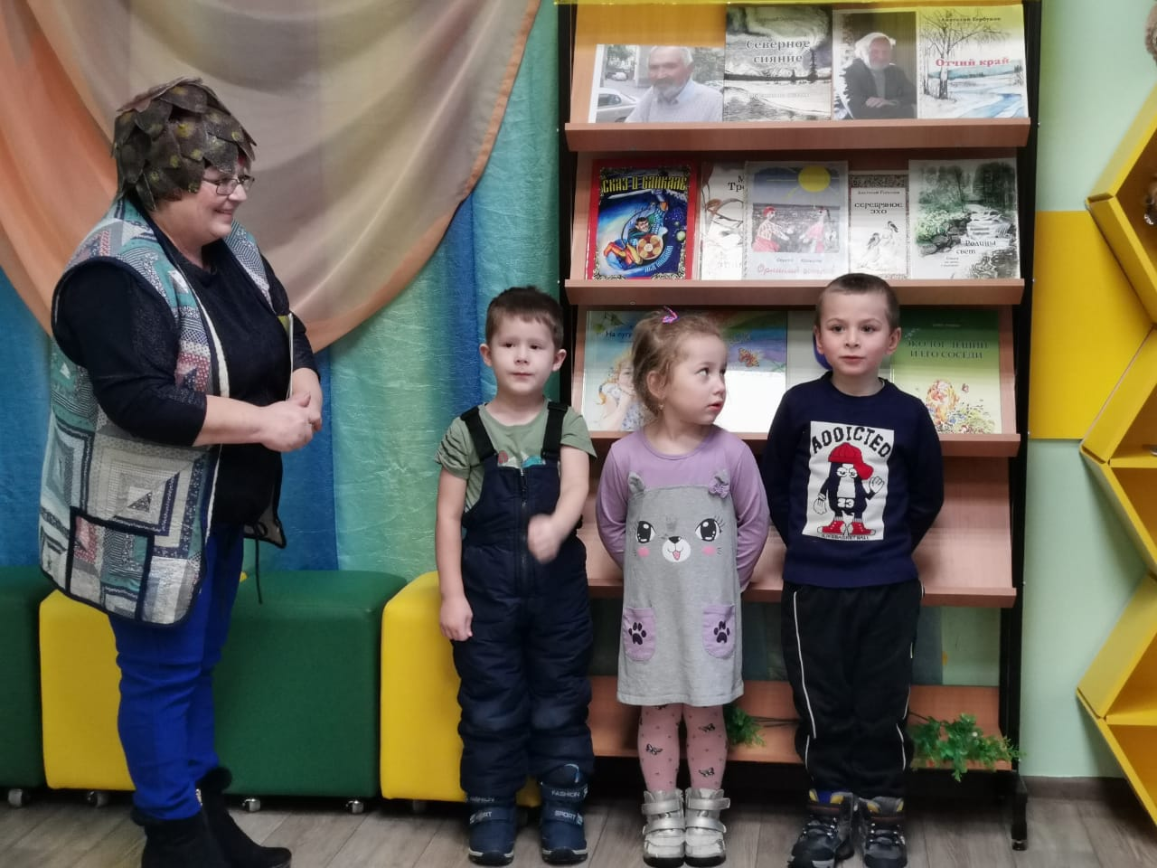

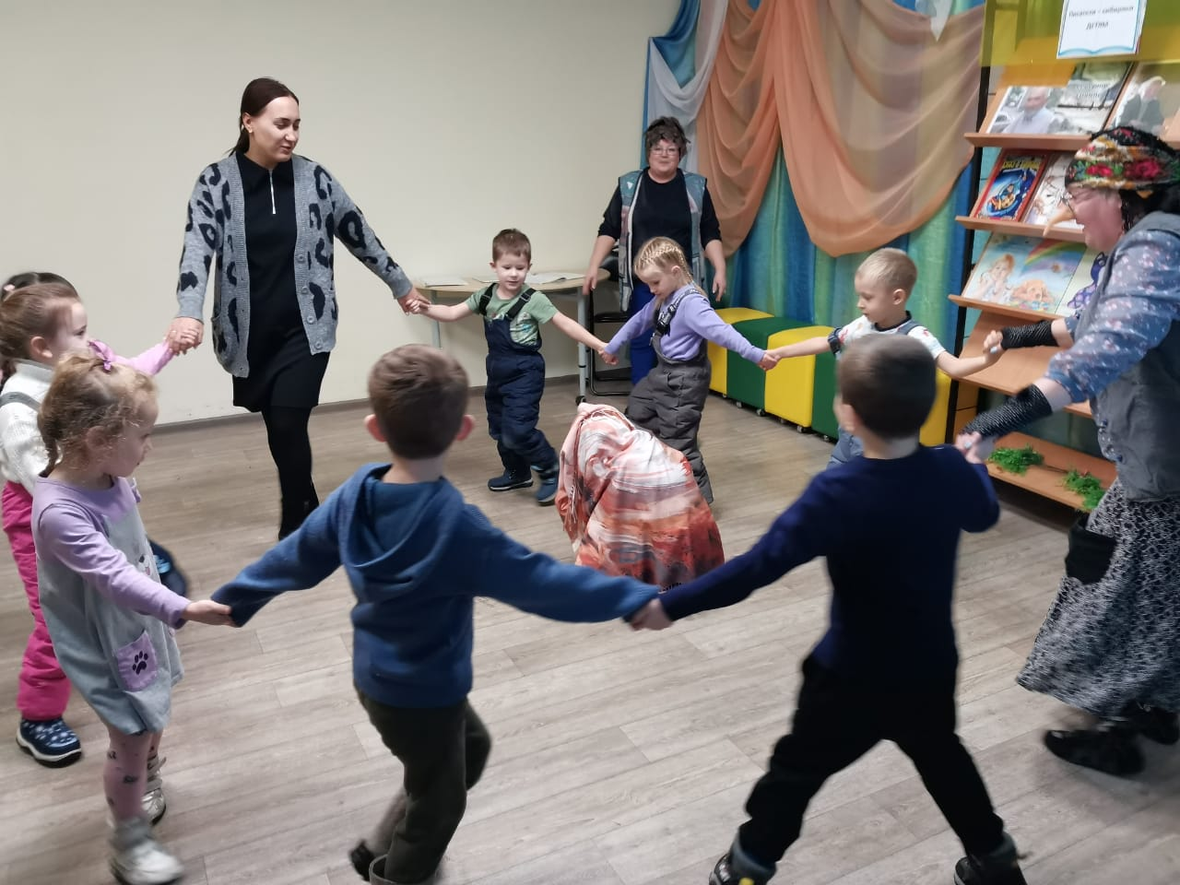

Конкуре чтецов, посвященный Дню Матери

